Reflexión con emojis
Encierra en un círculo los tres emojis que crees que representan mejor la perspectiva de cada grupo sobre la adjudicación, y luego explica brevemente tus elecciones.
Perspectiva del gobierno de los Estados Unidos
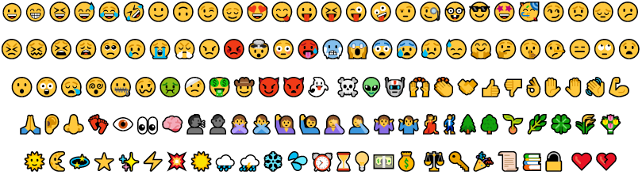
Razonamiento:

Perspectiva de los nativos americanos
Razonamiento:

